Представители Молодежной палаты Внуковского организуют спортивные турниры
05.03.2019

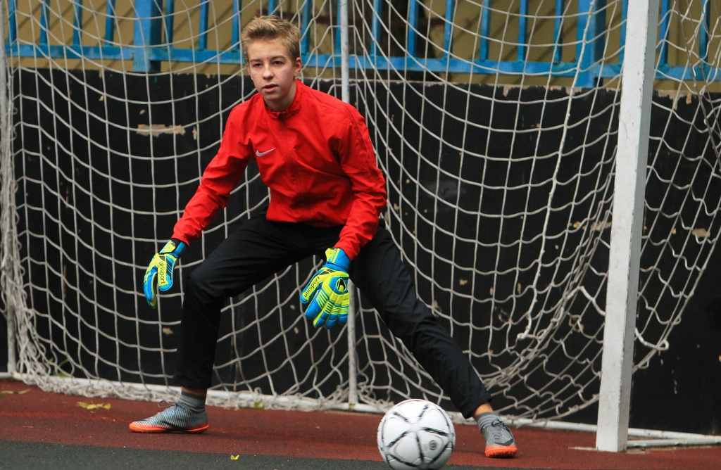
Представители Молодежной палаты Внуковского организуют спортивные турниры. Фото: архив
Представители Молодежной палаты Внуковского организуют 10 марта турниры по футболу и волейболу на территории поселения. Соревнования состоятся в рамках программы, посвященной празднованию Масленицы.
— Планируется, что в турнире по футболу поучаствуют пять команд, среди которых будет одна женская. На соревнованиях встретятся как местные спортсмены, так и приглашенные, — поделился председатель Молодежной палаты Иван Ерохин.
Он добавил, что участниками волейбольных матчей станут около пяти команд.
Отметим, что турнир по волейболу проведут в спортивном зале школы микрорайона Солнцево-парк. Футбольные матчи состоятся на поле вблизи здания администрации по адресу: поселок Внуково, дом №50. Все соревнования начнутся в 10:30.

Адрес страницы: http://tinao.mos.ru/presscenter/news/detail/7929263.html
Префектура Троицкого и Новомосковского административных округов города Москвы

